西安财经学院2014级新生心理健康测评
操作步骤和注意事项
操作步骤：
1、请按规定时间组织好本院学生，准时参加心理健康网络测评。
2、建议学生先登陆我校主页（校园网http://www.xaufe.edu.cn/），然后点击页面下方的“心理测评系统”；

或者在网址栏输入http://218.195.32.78，然后回车即可。
至此，可以成功而准确地登陆本次“测评网页” 。

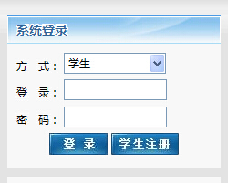
3、登陆测评网页后，请在“系统登录”
的对话框中，选择“学生”方式，输入登录号码(即学号)，输入密码（即每位同学的学号后6位），然后点击“登录”按纽，进入测评系统。

4、进入系统登录界面后 ，请点击“进入系统”按纽，进入测评环节。
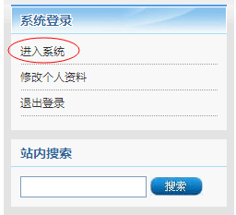
5、进入系统后，将显示“心理测评中心”的界面，在认真阅读“相关说明”后，点击下侧的“开始填写”按纽，进入第1题。
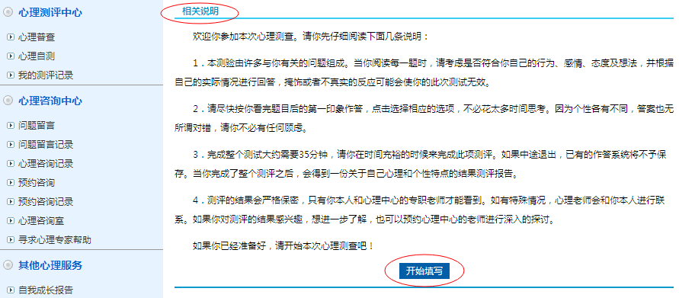
之后进行第1题的测试，请同学们如实“点击”自己第1题的的选项。
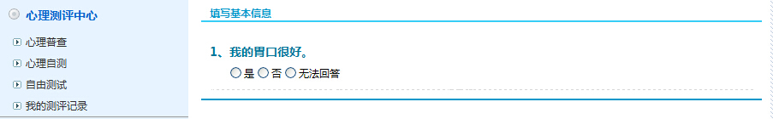
在选择完毕后，系统将自动跳转至第2题，接着是第3题，以此类推，请同学们依次完成，直至第312题。
当做完最后一题后，根据弹出的对话框的提示，请点击确认提交的“确定”按纽，这样方可完成测试的提交工作，请注意一定要“提交” 。然后关闭当前页面，退出测评系统即可。

6、心理测试结束后，请有需要的同学可以向学院和心理咨询中心主动问询和约谈，以帮助自己更好地进行心理保健，健康快乐地成长。

注意事项：
1、本次测评的是：《心灵CT》（大学生心理健康问卷）。
首先：请同学们仔细阅读每一个测试题目，按照顺序依次答题。
第二：请同学们对测试题目凭自己的直观理解和自身实际情况答题。
第三：每个测题都没有对错与好坏之分，请同学们阅读完题干后就作出选项，无需太多思考。
2、“心理健康测评”的作用是帮助同学们更好地了解自己的心理状况，以便于更好地通过自我调适和寻求专业帮助的方法来维护自身的心理健康。因此请同学们认真回答测试题目。

